**3 razones para aprovechar el Hot Sale en GoTrendier: descuentos, envíos gratis y rebajas en los closets de las It Girls del momento.**

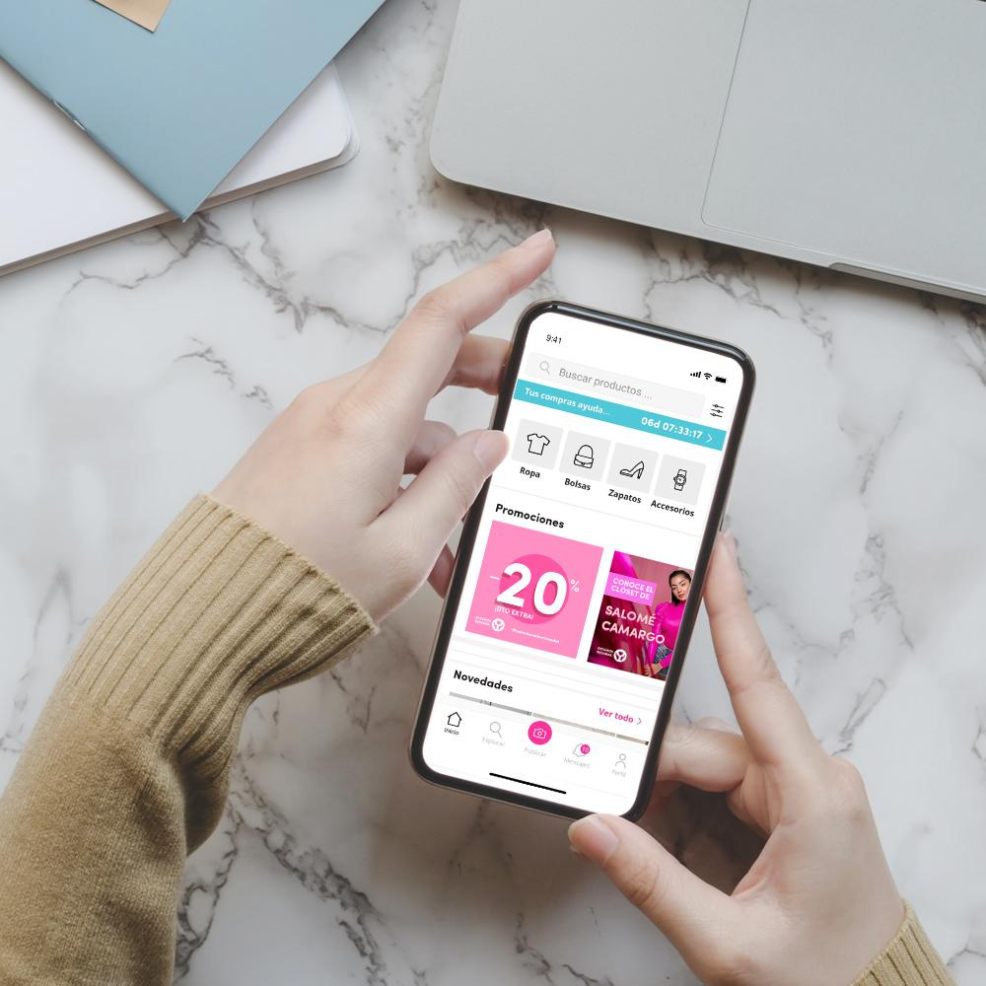

* *GoTrendier, la plataforma de compra - venta de ropa de segunda mano, participará en el Hot Sale con rebajas adicionales sobre prendas que normalmente tienen hasta 70% de descuento.*

**Ciudad de México a 23 de mayo de 2022 .-** GoTrendier, la plataforma que te permite vender y comprar ropa de segunda mano de forma fácil y segura, se une al Hot Sale una vez más con las mejores ofertas para que añadas a tu clóset el vestido ideal para el verano o los zapatos que complementarán todos tus *outfits* de la temporada. Podrás elegir entre las más de 15 millones de prendas en venta que incluyen desde las básicas *t-shirts* hasta bolsas, ropa deportiva y accesorios.

Con estas promociones, GoTrendier no solo busca acercar las últimas tendencias a todos los presupuestos, también pretende impulsar las ventas de su comunidad conformada por más de 6 millones de mujeres que han cambiado la forma en que consumen moda, reduciendo la huella de carbono generada por el *fast fashion*.

A continuación te compartimos toda la información para que aproveches los beneficios que estarán vigentes dentro de la plataforma del 23 al 31 de mayo, y actualices tu guardarropa sin gastar una fortuna mientras apoyas el emprendedurismo femenino y ayudas al medio ambiente.

***Descuentos sobre descuentos***

Normalmente en GoTrendier puedes adquirir prendas que buscan una segunda vida con rebajas de hasta el 70%. Por si esto no fuera suficiente, durante esta semana encontrarás ofertas relámpago con hasta 50% de descuento adicional en artículos seleccionados. ¡Que empiece la búsqueda del tesoro!

***Envíos gratis***

Otro gran beneficio serán los envíos gratis. Si compras alguna de las prendas incluidas dentro de la promoción podrás recibir tu pedido en la puerta de tu hogar sin ningún costo adicional. Así solo tendrás que preocuparte por encontrar lo que más te guste.

***Prendas de It Girls rebajadas***

Si sueñas con tener la ropa que lucen tus influencers favoritas en sus redes sociales, te invitamos a visitar la sección de It Girls en donde tendrás acceso a más de mil prendas del closet de figuras como [Fer Millán](https://www.gotrendier.mx/u/fermillan), [Mariana Ochoa](https://www.gotrendier.mx/u/soymarianaoch), [Pamela Moreno](https://www.gotrendier.mx/u/pamelamorenoo) y muchas más, por tan solo $200 pesos.

\**Para conocer los términos y condiciones de las promociones entra a* [*www.gotrendier.mx*](http://www.gotrendier.mx) *o descarga la app*.

**Acerca de Go Trendier**

GoTrendier es la plataforma de compra-venta de ropa de segunda mano líder en México y Colombia. Somos una comunidad de moda, en donde podrás comprar y vender: ropa, bolsas, joyería, zapatos y accesorios. Contamos con más de 6 millones de usuarias y diariamente se suben 20 mil prendas a nuestra plataforma.

Twitter: [@gotrendiermx](https://twitter.com/gotrendiermx?lang=es)

Facebook: [@gotrendiermx](https://www.facebook.com/gotrendiermx/)

Instagram: [@gotrendiermx](https://www.instagram.com/gotrendiermx/?hl=es)

**Contacto de Medios:**

Cinthia Samantha León Rodríguez

cinthia@qprw.co

55 4318 0577